FACULTAD DE INGENIERÍA INDUSTRIAL Y DE SISTEMAS
ESCUELA PROFESIONAL DE INGENIERÍA DE SISTEMAS

INFORMES CIBERSEGURIDAD
Curso:
CIBERSEGURIDAD
Docente:
HERNAN OSWALDO VILLAFUERTE BARRETO
Autor
MAYTA LAURA ENZO IVAN

INFORME PRUEBA DOMINIOS/ EXTRACCION DE DATOS

Siguiendo con la prueba hacia las entidades anteriores, se hizo ahora una busqueda de palabras clave en todo el codigo de javascript
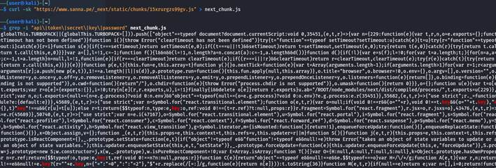

Pero antes de esto se hace confirmación de las apis activas de sanna y sus subcarpetas del dominio principal, como se ve en la imagen 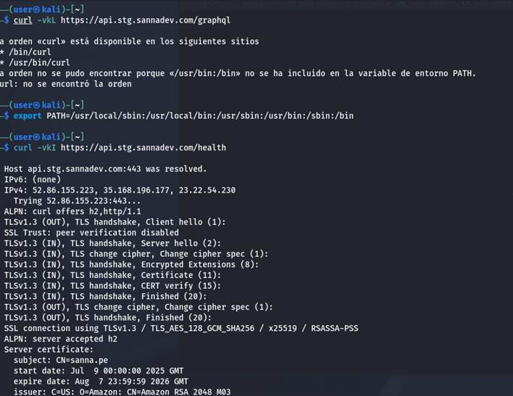
Probando con las subcarpetas se llega al punto en que devuelve la respuesta de acceso denegado, es decir que ya encontramos en donde hacer la prueba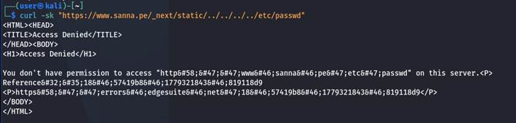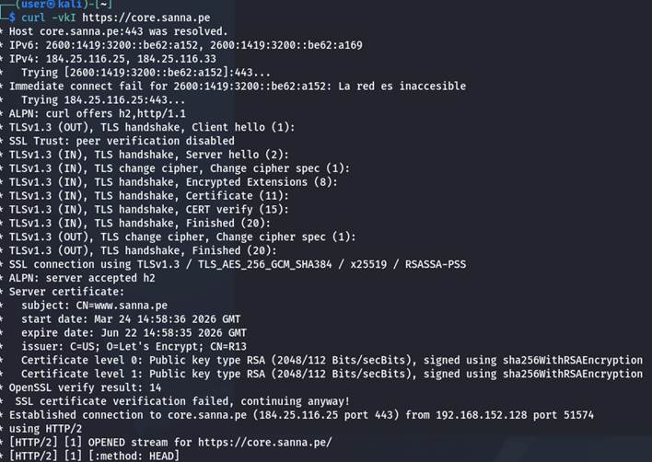
Una vez sabido la subcarpeta, ahora falta el dominio, por ello se hizo un listado de posibles dominios con información sensible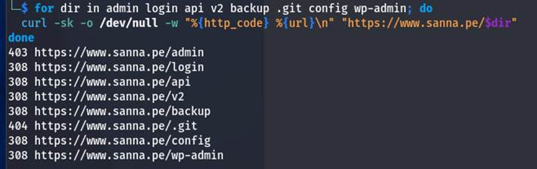
Y los que no funcionan retornan el rror 404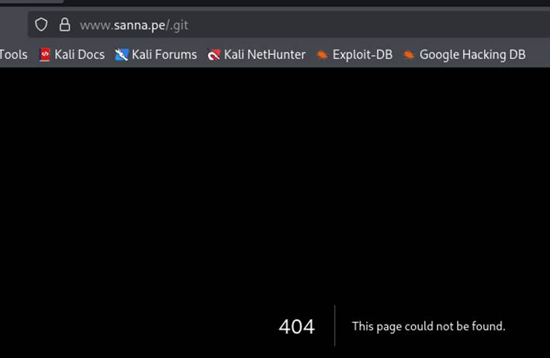
Con ensayo y error se obtuvo una informacion importante, que indica la version que utiliza la empresa en su javascript react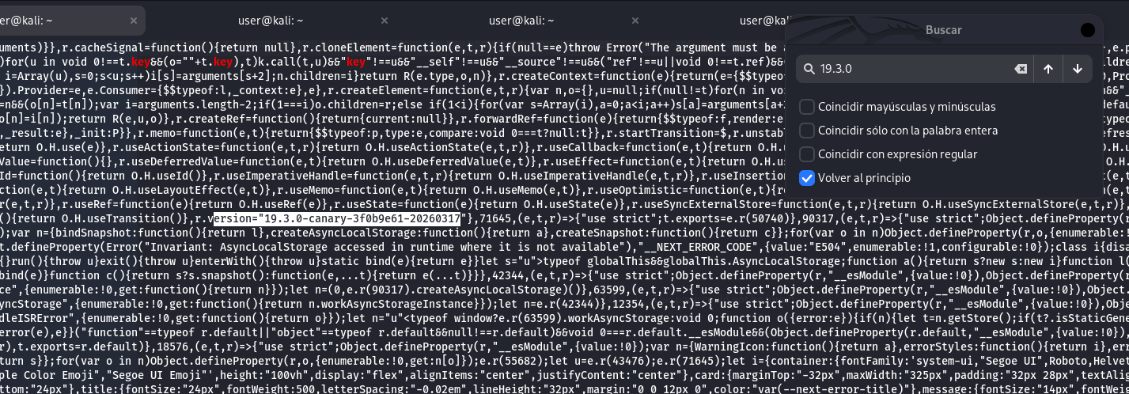

A continuacion se muestra un cuadro de hallazgos y comandos utilizados en todo esta prueba.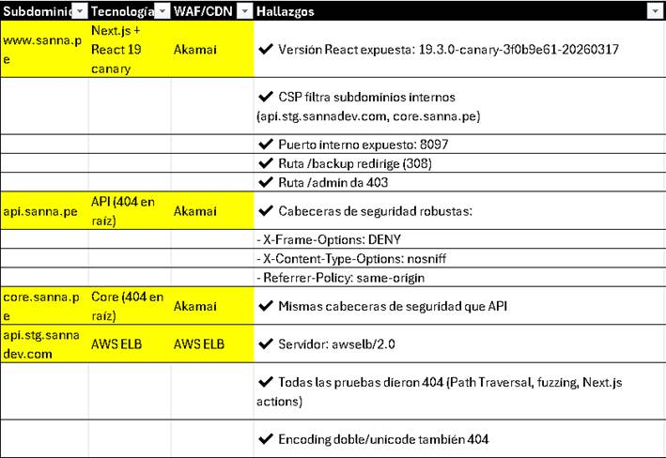
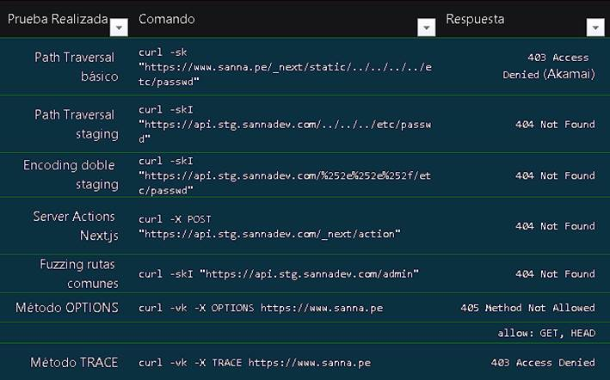
En resumen, decimos que estas pruebas de pentesting dependiendo de la entidad, pueden llevar tiempo, haciendo suposiciones o pruebas de ensayo y error hasta encontrar alguna brecha que permita aprovechar, en este caso podemos brindar soluciones para evitar esto en un futuro, ser mas reservado con las versiones que se utiliza al realizar alguna pagina web, el hallazgo de la versión del react permitirá vulverar la pagina ya que se sabe los bugs que puede tener esa versión y fallos respectivos.

